Dạy học sinh tiểu học cách tính chu vi, diện tích, thể tích bằng thơ – Tại sao không?
Mảng kiến thức hình học trong toán tiểu học luôn là phần kiến thức khá trừu tượng và khó nắm bắt nhất với học sinh. Vì vậy là giáo viên tiểu học, các thầy cô luôn trăn trở làm thế nào để giúp các con có thể dễ dàng tiếp thu và ghi nhớ những kiến thức này.
Tôi còn nhớ ngày bé khi học cách tính diện tích hình thang, cô giáo tôi đã đọc bài thơ như sau:
“Muốn tính diện tích hình thang
Đáy lớn, đáy bé ta đem cộng vào
Xong rồi nhân với chiều cao
Chia đôi lấy nửa thế nào cũng ra.”
Bài thơ khiến cho cả lớp tôi khi đó vô cùng thích thú và sau tiết học bạn nào cũng thuộc quy tắc tính.
Vậy tại sao lại không dạy học sinh tiểu học cách tính chu vi, diện tích, thể tích các hình qua những câu thơ? Với suy nghĩ đó, tôi đã tìm tòi và sưu tầm được khá nhiều bài thơ như thế. Chúng ta cùng tham khảo và áp dụng nhé!
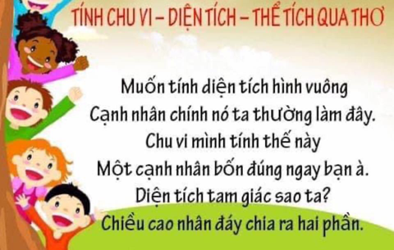

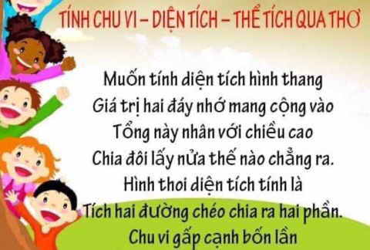

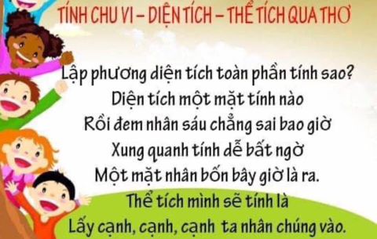

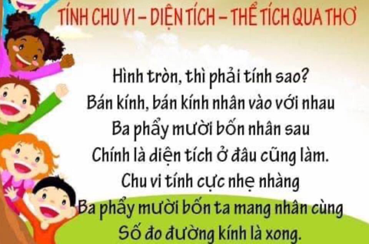

T/g: Nguyễn Thị Thuý Liên - GV tổ 5

